Proyecto de Referencia:
Procesamiento de productos agrícolas con energía solar – Caleta Vitor
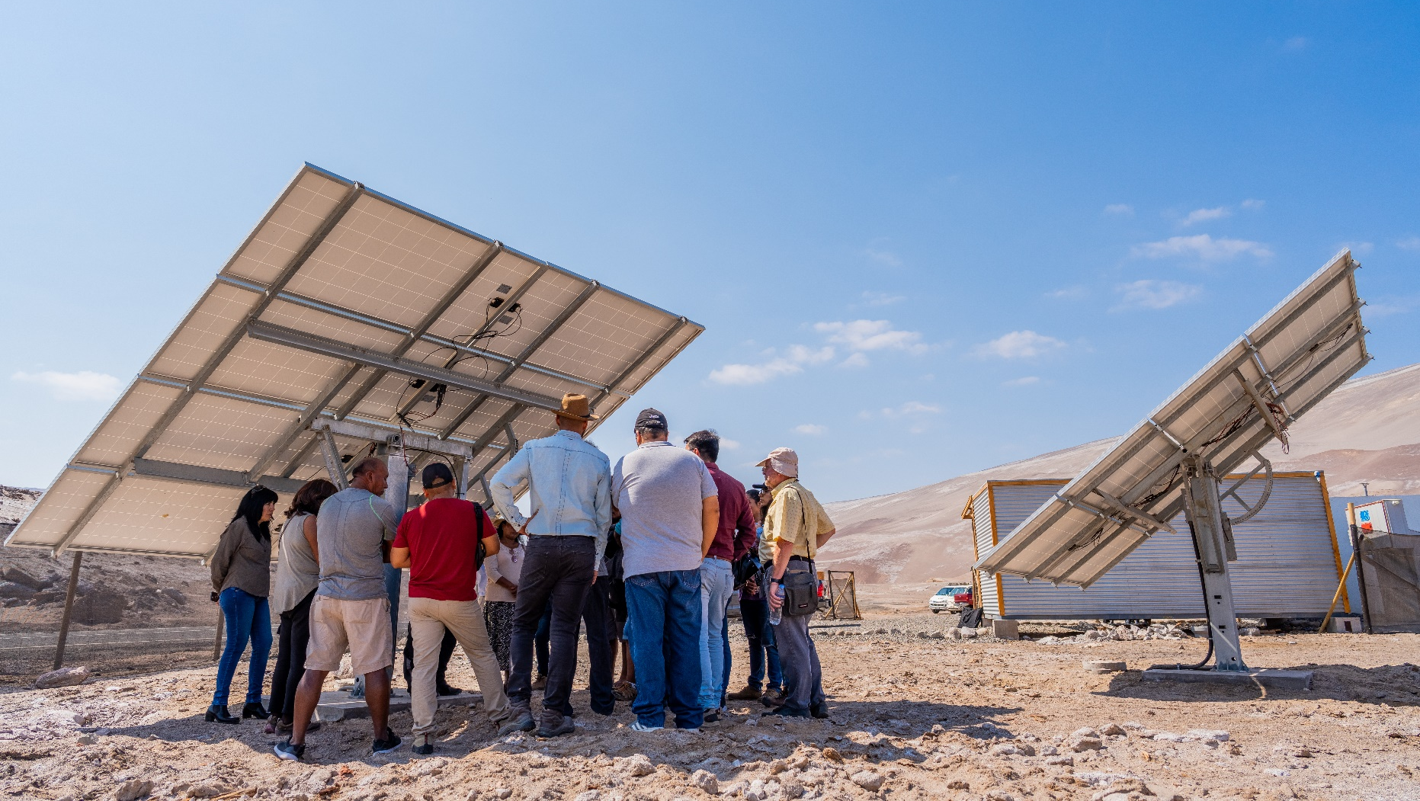
Descripción Documentos Técnicos
Fecha: septiembre 2020

Objetivo
El objetivo de este documento es poder describir los documentos técnicos asociados al Proyecto de Referencia Caleta Vitor, “Procesamiento de productos agrícolas con energía solar”, desarrollados durante la ejecución del proyecto Ayllu Solar. Se busca de esta forma facilitar el entendimiento y acceso de este material que puede ser de utilidad tanto para desarrolladores, miembros de la comunidad, academia y sector público.

Localización

En el siguiente mapa se muestra la ubicación del Proyecto de Referencia en Caleta Vitor.
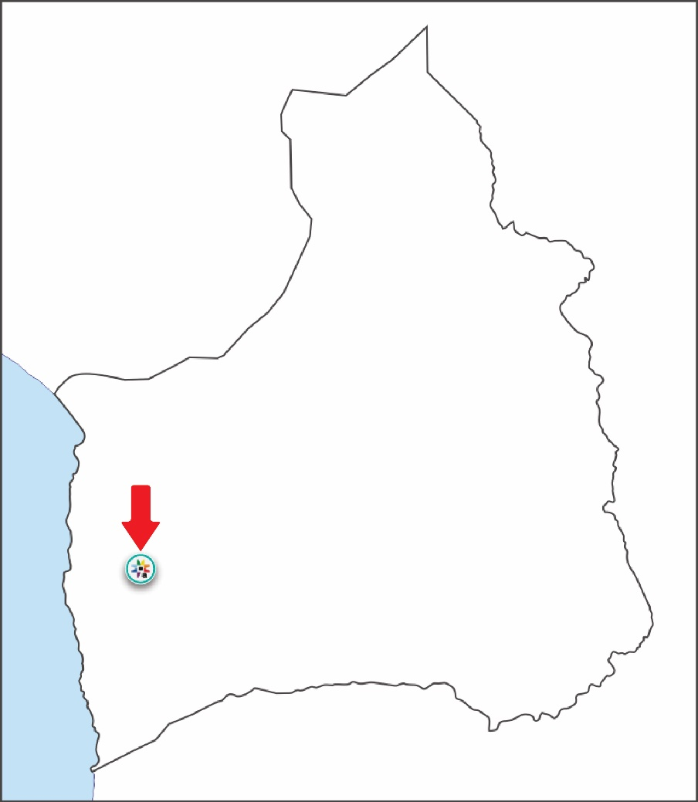

Lista de contenido
s
A continuación, se describen cada uno de los documentos disponibles para el proyecto.
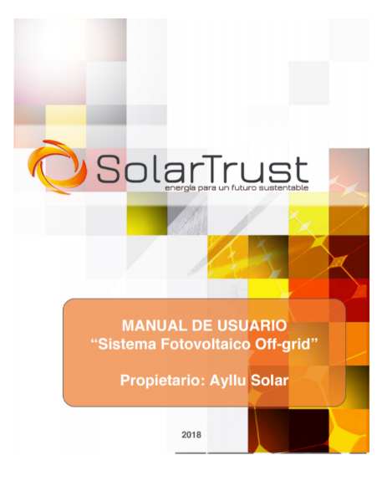
- Manual de usuario
Nombre del documento: Manual de usuario “sistema fotovoltaico off-grid”
Formato del documento: PDF
Localización: https://ayllusolar.teamwork.com/#/files/8178052

En este documento se encuentra información relacionada al Proyecto de Referencia Vitor, donde se expone información detallada para el buen funcionamiento de la planta fotovoltaica. Se explican los procedimientos de conexión y reconexión de la planta, el mantenimiento básico, cuidados del sistema, precauciones que se deben tener, el protocolo frente a incendios, sismos y electrocución.
- Planimetría
Nombre del documento: Vitor
Formato del documento: DWG
Localización: https://ayllusolar.teamwork.com/#/files/8178052

La planimetría tiene como objetivo representar de los diferentes circuitos que componen y definen las características de una instalación eléctrica y donde detallan las particularidades de los materiales y dispositivos existentes.
La instalación eléctrica se puede representar sobre uno o varios planos diferentes. Estos planos suelen presentarse en formato .DWG y es necesario el software Autocad de Autodesk o equivalente para ser visualizado.
La planimetría disponible es:
- Diagrama unilineal
- Identificación de paneles fotovoltaicos
- Distribución de circuitos por string
- Características de los equipos instalados
En las siguientes imágenes se entrega una previsualización de esta información:

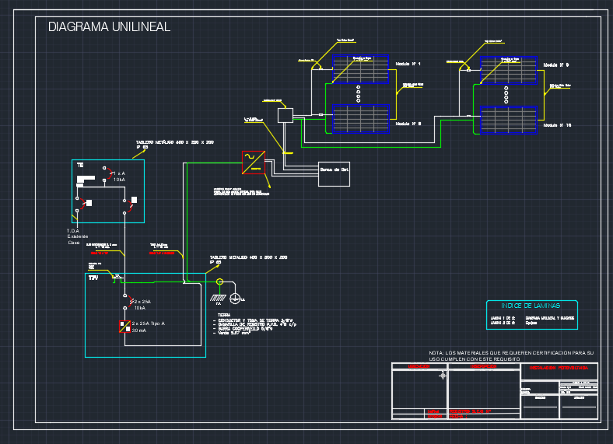

Figura 1 Diagrama unilineal de equipos

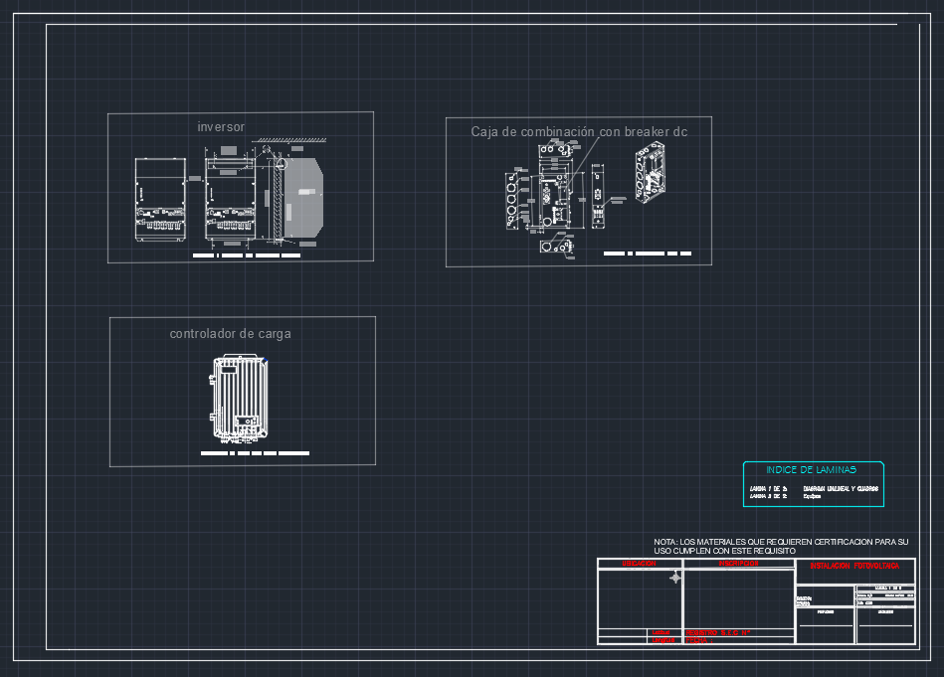

Figura 2 Equipos

Referencias relevantes

Para visualizar los contenidos presentados, se sugiere los siguientes software:
Archivos DWG:
- Autodesk Autocad https://latinoamerica.autodesk.com/products/autocad/free-trial
- Microsoft Visio https://www.microsoft.com/es-cl/microsoft-365/visio/flowchart-software
- Freecad https://www.freecadweb.org/
Archivos PDF
- Adobe Acrobat Reader DC https://get2.adobe.com/es/reader/
- Nitro PDF https://www.gonitro.com/es/
- Explorador web: Google Chrome https://www.google.com/intl/es-419/chrome/
- Explorador web: Microsoft Edge https://www.microsoft.com/en-us/edge

